关闭SecureBoot图文教程
请按步骤操作
操作为：先关机，然后按住"F2"键不松手,再开机，是一只手按住F2，另外一只手在按一下电源键开机
(如果进不去请在百度查询该笔记本型号如何进入BIOS)
进入BIOS后一般如下图所示:(大致和下图一样)
三.找到 Secure Boot 选项,并关闭它.
按键盘上下左右键选择各个导航夹,一般在"Security"导航夹内可以找到 Secure Boot 选项.如下图所示.若没有那就在旁边的BOOT里面
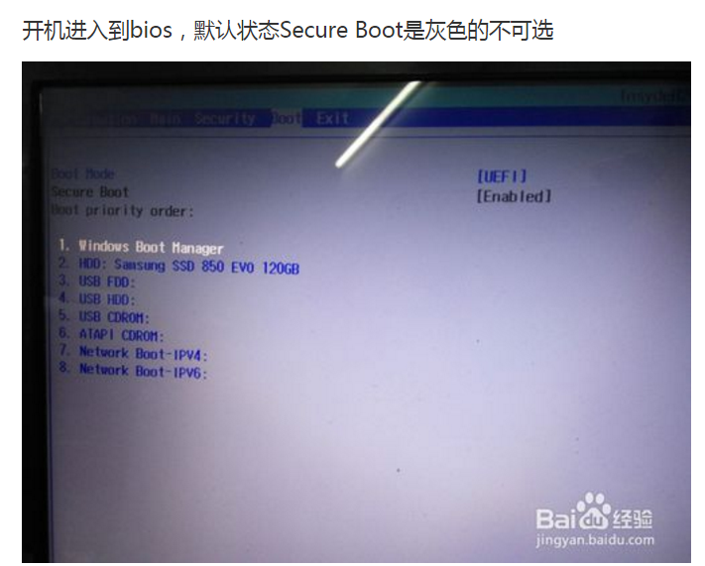
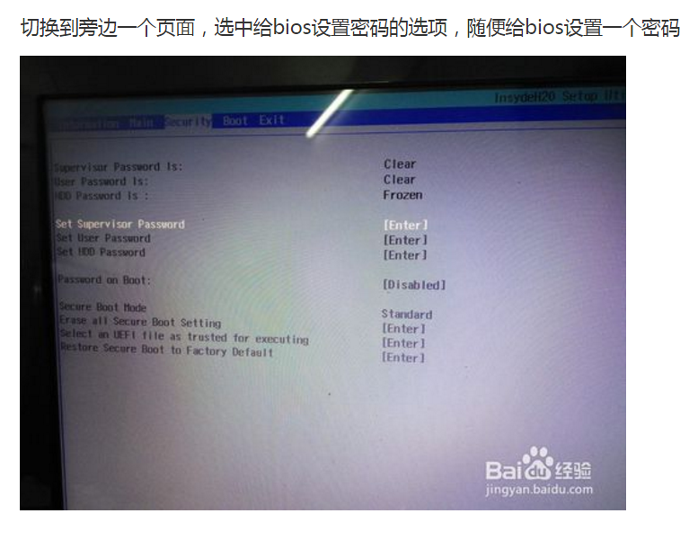
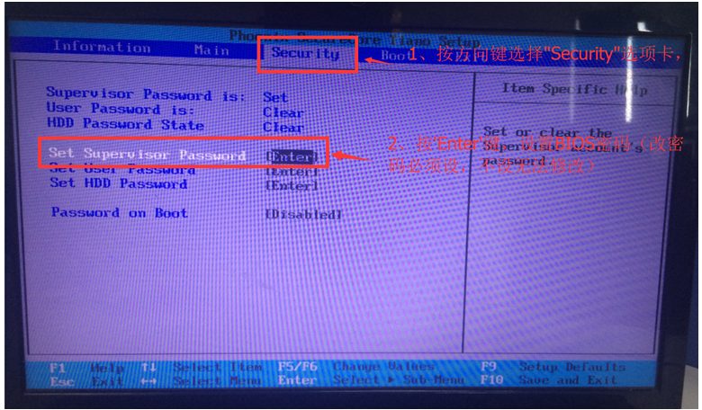
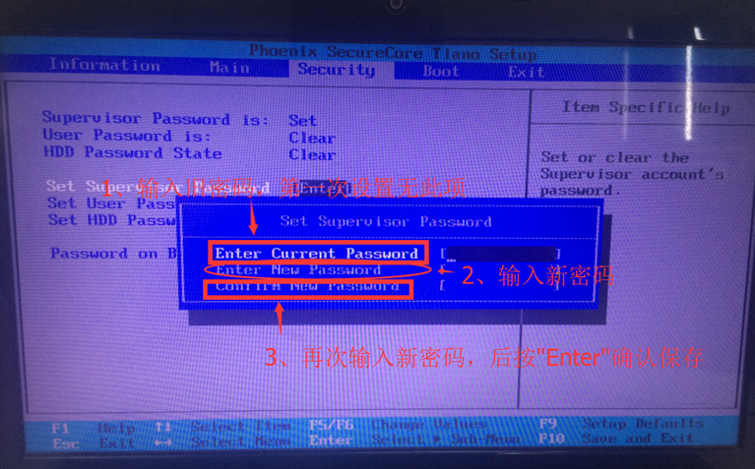
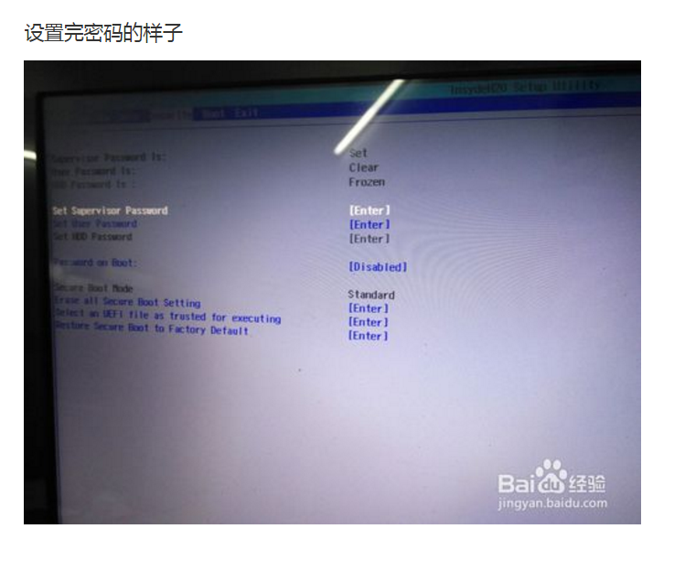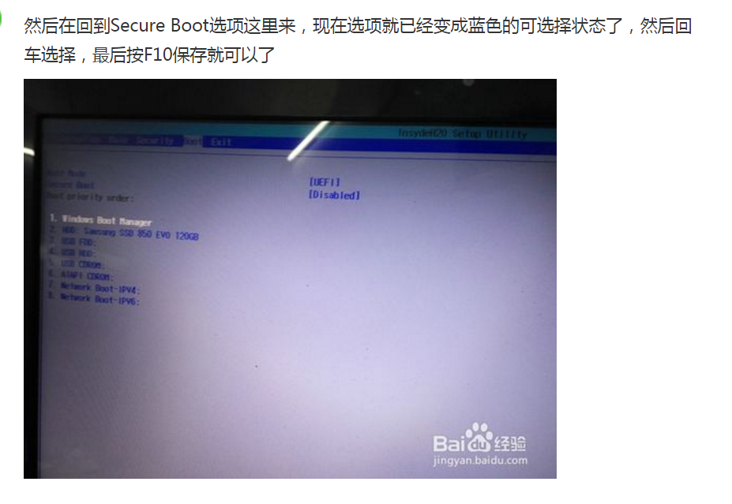把SｅｃｕｒｅＢｏｏｔ回车改为Ｄｉｓａｂｌｅ，改完按Ｆ１０保存开机就行，开机后再次去安装授权工具，看看还提不提示要你改BIOS了，不提示，那么直接点安装授权，不需要重启，关闭，打开桌面的广联达新驱动看看检测到锁了没。

